  своб. назнач.
  Ивановская область, Иваново, район Ленинский, ул. Колотилова, 15
  Метро:
  61 200 ₽
  14 400 ₽ за м² в год, комиссия 0%, для агента 50%
  Общая информация:
  Этаж: | 1 / 1
  Площадь: | 51.0 м²
  Комнаты: | None
  Здание: | административное
  Тип договора: | прямая аренда
  Пропускная система: | —
  Мебель: | нет
  Телефонные линии: | —
  25 августа, 14:12
  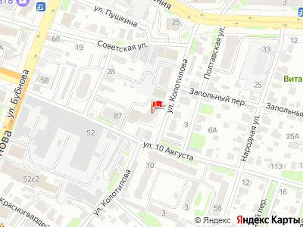
Представитель: Представитель: ID 18040625
Лучшее предложение на сегодня !
В самом центре города ул Колотилова д 15
Сдам в аренду на длительный срок помещение 51 м !
Есть еще 59 м !
Все на первом этаже !
В помещение потолки 4,3 метра ,
Отопление только в зимний период !
Есть С/У в каждом помещении !
Есть мокрые точки в помещении !
Покажу в удобное для Вас время !
Телефоны: +7 908 560-42-96, +7 910 990-33-75
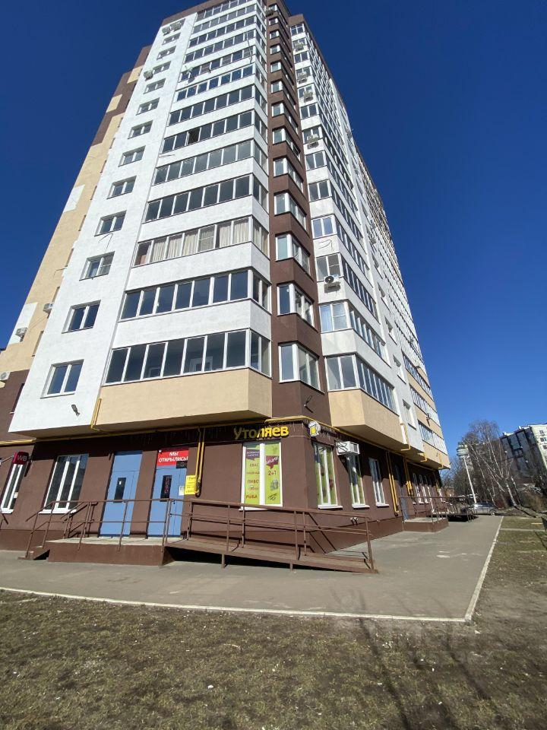 | 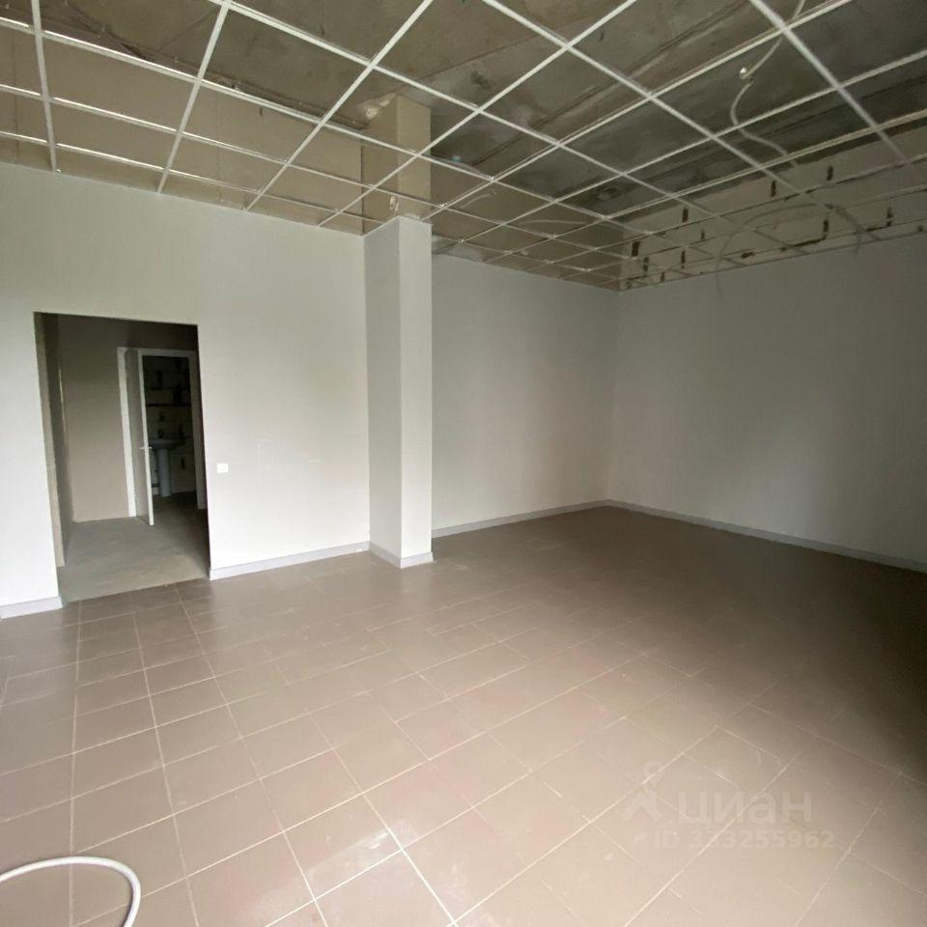
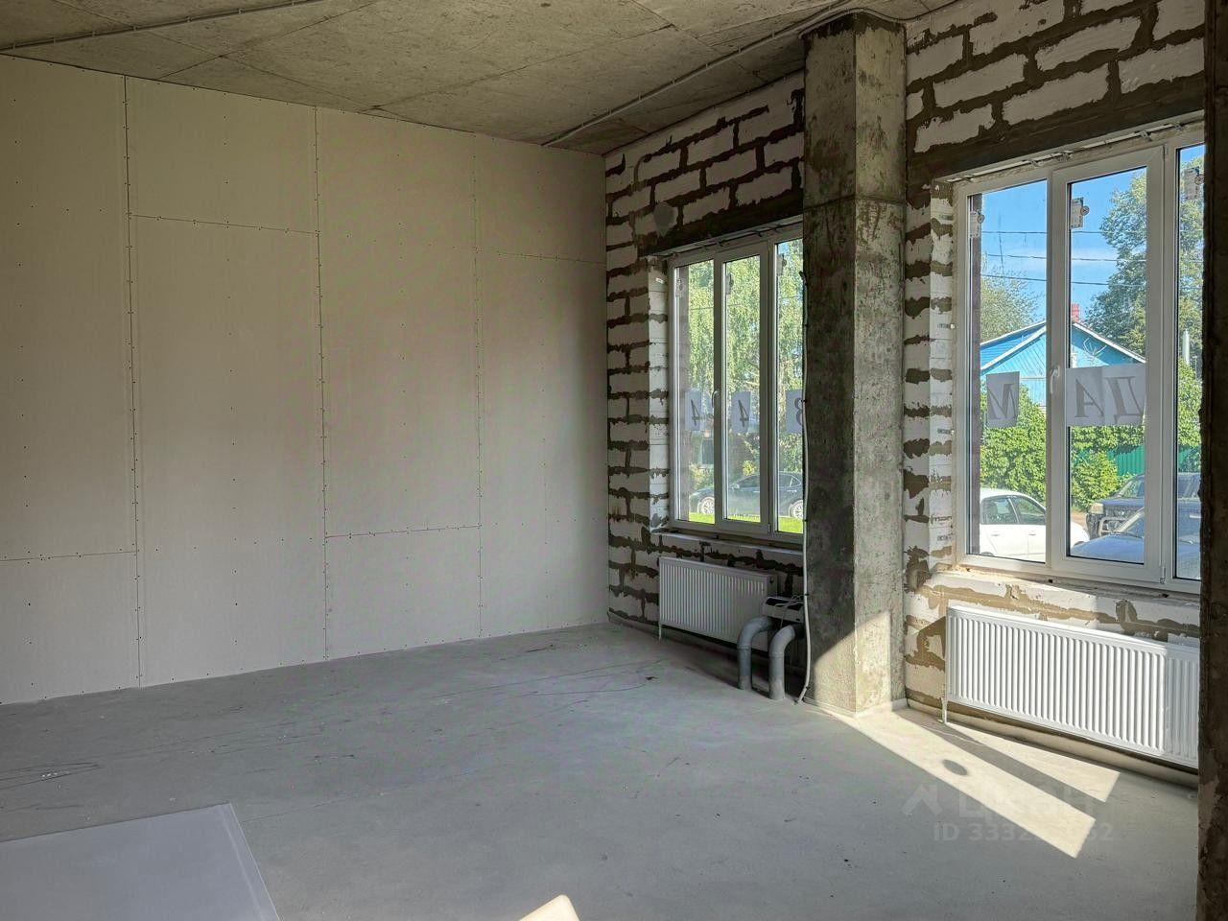 | 